La Iglesia de Brasil da su apoyo total a la huelga general
La pastoral social reafirma su oposición a las reformas laborales y de las pensiones del gobierno de Temer: “Es preciso poner fin a las acciones del gobierno golpista”
El presidente de los obispos brasileños defiende que “la población se manifieste en las calles, de forma pacífica”
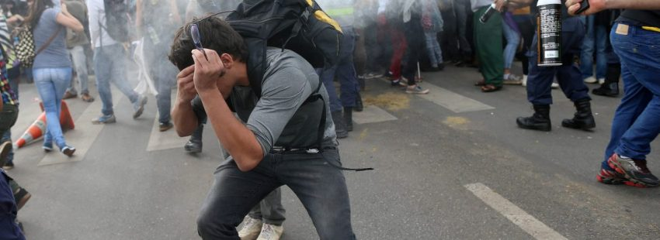

30/06/2017
ÓSCAR ELIZALDE PRADA | VIDA NUEVA

La articulación de las pastorales sociales del campo, en Brasil, manifiestan total apoyo y adhesión a la huelga general y a las manifestaciones públicas previstas para hoy, viernes 30 de junio, “contra las reformas laborales y pensionales y por la realización de elecciones directas”.

La posición de Cáritas Brasileña, el Consejo Indigenista Misionero (CIMI), el Consejo Pastoral de Pescadores (CPP), la Comisión Pastoral de la Tierra (CPT) y el Servicio Pastoral del Migrante (SPM), fue divulgada el día anterior en Brasilia, a través de un comunicado conjunto.

“Es preciso poner fin a las acciones del gobierno golpista, entreguista y corrupto del presidente Michel Temer”, afirman con vehemencia las organizaciones eclesiales, argumentando que “además de destruir los derechos de los trabajadores de las ciudades y del campo, el gobierno Temer estáacorralado por acusaciones escabrosas y recurrentes y bajo el entero dominio de los intereses del capital, de modo especial los vinculados al agronegocio”.

Acciones nefastas

Sobran las razones para recriminar las “acciones nefastas” del actual gobierno. Entre ellas la Iglesia no cesa de denunciar la total paralización de la demarcación de las tierras indígenas, lo mismo que la negativa en la titulación de tierras quilombolas y de otras comunidades tradicionales.

No es menos preocupante “la reversión del proceso de reforma agraria”, “la entrega del territorio nacional al capital extranjero”, “la flexibilización de las leyes ambientales”, el aumento de la deforestación, y “la reiteración de matanzas, asesinatos y la criminalización de campesinos, quilombolas e indígenas”.

“Ante este contexto cada día más caótico, se hace necesario y urgente la realización de amplias y permanentes movilizaciones populares que se contrapongan a las agresiones generalizadas en curso”, subraya la articulación de pastorales sociales del campo.

Manifestarse en la calle es un derecho

También el cardenal Sergio da Rocha, presidente de la Conferencia Nacional de Obispos de Brasil (CNBB), el pasado 22 de junio se refirió al derecho a la movilización, reiterando la importancia de que “la población se manifieste en las calles, de forma pacífica, para concientizar a las autoridades sobre la necesidad de reflexión y diálogo con la sociedad”.

Lo mismo que en la huelga del pasado 28 de abril, la CNBB expresa su preocupación por “la gravedad y la urgencia de la superación de la crisis que vive el país”, tal como se evidenció durante la reciente jornada de oración por Brasil en la fiesta de Corpus Christi. Para el 7 de septiembre, día de la Patria, el episcopado brasileño ha previsto otro Día de oración por Brasil.

Grito de los Excluidos

Por su parte, las pastorales sociales del campo han manifestado su compromiso con la organización y realización del 23º Grito de lo Excluidos, el mismo día 7 de septiembre, “que propone a los brasileños y brasileñas reflexionar y actuar a partir del tema: ‘La vida en primer lugar’”.

“Traiga su bandera de lucha, su grito por la justicia, promueva y júntese a las movilizaciones en su región: ‘Por derechos y democracia, la lucha es todos los días’”, invitan las instituciones pastorales.

Tomado de: http://www.vidanuevadigital.com/2017/06/30/la-iglesia-brasil-da-apoyo-total-la-huelga-general-hoy/

